Об утверждении регламента государственной услуги "Субсидирование затрат ревизионных союзов сельскохозяйственных кооперативов на проведение внутреннего аудита сельскохозяйственных кооперативов"
Утративший силу
Постановление Восточно-Казахстанского областного акимата от 11 сентября 2017 года № 229. Зарегистрировано Департаментом юстиции Восточно-Казахстанской области 29 сентября 2017 года № 5223. Утратило силу постановлением Восточно-Казахстанского областного акимата от 26 марта 2020 года № 97
Сноска. Утратило силу постановлением Восточно-Казахстанского областного акимата от 26.03.2020 № 97 (вводится в действие по истечении десяти календарных дней после дня его первого официального опубликования).
Примечание РЦПИ.
В тексте документа сохранена пунктуация и орфография оригинала.
В соответствии с пунктом 2 статьи 27 Закона Республики Казахстан от 23 января 2001 года "О местном государственном управлении и самоуправлении в Республике Казахстан", статьей 16 Закона Республики Казахстан от 15 апреля 2013 года "О государственных услугах", приказом Заместителя Премьер – Министра Республики Казахстан – Министра сельского хозяйства Республики Казахстан от 10 марта 2017 года № 115 "Об утверждении стандарта государственной услуги "Субсидирование затрат ревизионных союзов сельскохозяйственных кооперативов на проведение внутреннего аудита сельскохозяйственных кооперативов" (зарегистрированным в Реестре государственной регистрации нормативных правовых актов за номером 15136), Восточно-Казахстанский областной акимат ПОСТАНОВЛЯЕТ:
1. Утвердить прилагаемый регламент государственной услуги "Субсидирование затрат ревизионных союзов сельскохозяйственных кооперативов на проведение внутреннего аудита сельскохозяйственных кооперативов".
2. Настоящее постановление вводится в действие по истечении десяти календарных дней после дня его первого официального опубликования.
Аким
Восточно-Казахстанской области | Д. Ахметов
Утвержден
постановлением
Восточно-Казахстанского
областного акимата
от "11" сентября 2017 года
№ 229
Регламент государственной услуги
"Субсидирование затрат ревизионных союзов сельскохозяйственных кооперативов на проведение внутреннего аудита сельскохозяйственных кооперативов"
1. Общие положения
1. Государственная услуга "Субсидирование затрат ревизионных союзов сельскохозяйственных кооперативов на проведение внутреннего аудита сельскохозяйственных кооперативов" (далее – государственная услуга) оказывается местным исполнительным органом области (далее – услугодатель).
Прием заявки и выдача результата оказания государственной услуги осуществляется через канцелярию услугодателя.
2. Форма оказания государственной услуги: бумажная.
3. Результат оказания государственной услуги – предоставление в территориальное подразделение казначейства реестра счетов к оплате для дальнейшего перечисления причитающихся субсидий на банковские счета услугополучателей или мотивированный отказ по основаниям, указанным в пункте 10 стандарта государственной услуги "Субсидирование затрат ревизионных союзов сельскохозяйственных кооперативов на проведение внутреннего аудита сельскохозяйственных кооперативов", утвержденного приказом Заместителя Премьер – Министра Республики Казахстан – Министра сельского хозяйства Республики Казахстан от 10 марта 2017 года № 115 (зарегистрированным в Реестре государственной регистрации нормативных правовых актов за номером 15136) (далее – Стандарт).
Форма предоставления результата оказания государственной услуги: бумажная.
2. Описание порядка действий структурных подразделений (работников) услугодателя в процессе оказания государственной услуги
4. Основанием для начала процедуры (действия) по оказанию государственной услуги является наличие заявки услугополучателя (либо его представителя по доверенности) по форме согласно приложению к Стандарту.
5. Содержание процедур (действий), входящих в состав процесса оказания государственной услуги, длительность выполнения:
действие 1 – прием и регистрация канцелярией услугодателя заявки услугополучателя. Длительность выполнения – не более 15 (пятнадцати) минут;
действие 2 – проверка исполнителем услугодателя заявки услугополучателя на соответствие условиям, указанным в пункте 5 Правил субсидирования затрат ревизионных союзов сельскохозяйственных кооперативов на проведение внутреннего аудита сельскохозяйственных кооперативов, утвержденных приказом Министра сельского хозяйства Республики Казахстан от 8 декабря 2015 года № 1-1/1069 (зарегистрированным в Реестре государственной регистрации нормативных правовых актов за номером 12677) (далее – Правила) и принятие решения о выплате субсидий или об отказе выплате субсидий. Длительность выполнения – 3 (три) рабочих дня;
действие 3 – предоставление в территориальное подразделение казначейства реестра счетов к оплате для дальнейшего перечисления причитающихся субсидий на банковские счета услугополучателей или письменный мотивированный отказ. Длительность выполнения – 1 (один) рабочий день.
Срок оказания государственной услуги с момента сдачи документов – 4 (четыре) рабочих дня.
6. Результатом процедуры (действия) по оказанию государственной услуги по действию 1, указанному в пункте 5 настоящего Регламента, является зарегистрированная заявка услугополучателя, которая служит основанием для выполнения действия 2.
Результатом действия 2, указанного в пункте 5 настоящего Регламента, является решение о выплате субсидий или об отказе в выплате субсидий, которое служит основанием для выполнения действия 3.
Результатом действия 3, указанного в пункте 5 настоящего Регламента, являются предоставление в территориальное подразделение казначейства реестра счетов к оплате для дальнейшего перечисления причитающихся субсидий на банковские счета услугополучателей или мотивированный отказ.
3. Описание порядка взаимодействия структурных подразделений (работников) услугодателя в процессе оказания государственной услуги
7. Перечень структурных подразделений (работников) услугодателя, которые участвуют в процессе оказания государственной услуги:
1) канцелярия услугодателя;
2) исполнитель услугодателя.
8. Описание процедур (действий), необходимых для оказания государственной услуги:
действие 1 – прием и регистрация канцелярией услугодателя заявки услугополучателя. Длительность выполнения – не более 15 (пятнадцати) минут;
действие 2 – рассмотрение исполнителем услугодателя заявки услугополучателя на соответствие условиям, указанным в пункте 5 Правил, и принятие решения о выплате субсидий или об отказе в выплате субсидий. Длительность выполнения – 3 (три) рабочих дня;
действие 3 – предоставление в территориальное подразделение казначейства реестра счетов к оплате для дальнейшего перечисления причитающихся субсидий на банковские счета услугополучателя или мотивированный отказ. Длительность выполнения – 1 (один) рабочий день.
9. Подробное описание последовательности процедур (действий), взаимодействия структурных подразделений (работников) услугодателя в процессе оказания сударственной услуги отражено в справочнике бизнес – процессов оказания государственной услуги согласно приложению к настоящему регламенту. Справочник бизнес – процессов оказания государственной услуги размещен на веб – портале "электронного правительства", интернет – ресурсе услугодателя.
Приложение к регламенту
государственной услуги
"Субсидирование затрат
ревизионных союзов
сельскохозяйственных
кооперативов на проведение
внутреннего аудита
сельскохозяйственных
кооперативов"
Справочник
бизнес-процессов оказания государственной услуги "Субсидирование затрат ревизионных союзов сельскохозяйственных кооперативов на проведение внутреннего аудита сельскохозяйственных кооперативов"

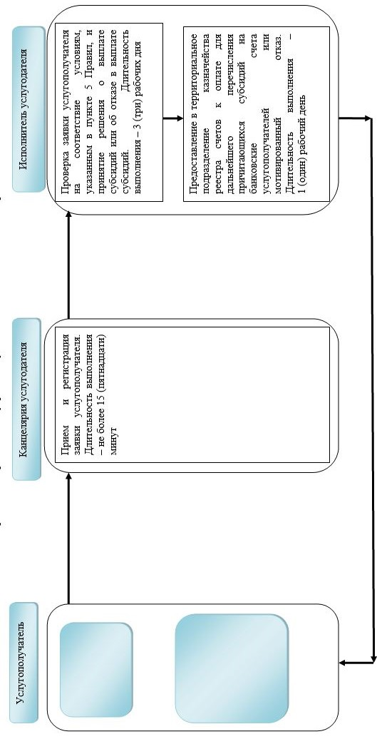

Условные обозначения:

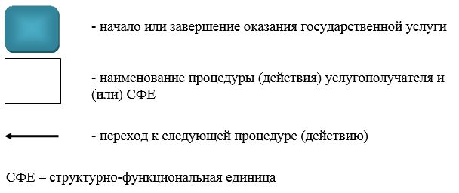

© 2012. РГП на ПХВ «Институт законодательства и правовой информации Республики Казахстан» Министерства юстиции Республики Казахстан

